Chapitre 3 : Questionnaire à Choix Multiple (QCM)
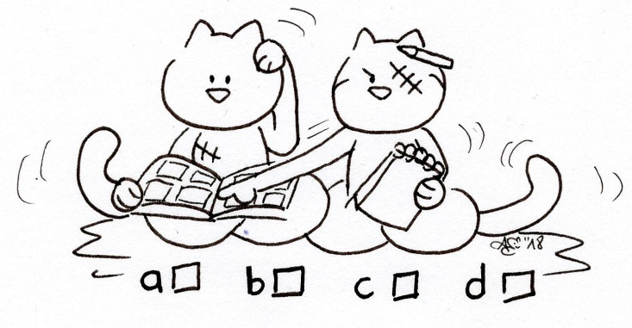
- Lis les phrases suivantes et complète-les en cochant le mot manquant.
Phrases à compléter |  |  |  | 
- Oskar veut manger des moules. Valentine est… | en colère. | surprise. | heureuse. | effrayée.
- Au restaurant « Le Petit Coz », la table de la famille Fröhlich se trouve… | en terrasse. | en salle. | sur la plage. | dans un jardin.
- Stefan commande… | deux poissons avec du riz. | deux menus enfants. | deux galettes bretonnes. | deux moules-frites enfants.
- Oskar mange… | toutes ses frites. | mais pas ses moules. | toutes ses moules. | mais pas ses frites.
- Valentine propose à Stefan de partager… | ses frites. | ses moules. | un dessert. | un café.
- Au retour du restaurant, Charlotte demande à Stefan l’autorisation de… | mettre de la musique. | faire la fête. | manger un dessert. | jouer encore un peu dehors.
- Le petit chat aime les moules et se croit… | chez ses anciens maîtres. | à la plage. | dans un restaurant de luxe. | au paradis des chats.
- Le petit chat s’endort… | sous le lit d’Oskar. | dehors. | dedans. | sous les bambous.
- Le petit chat rêve… | des parents de la famille. | des enfants de la famille. | de rencontrer une chérie. | de son abandon.
- A la fin du chapitre, les enfants… | dorment dans la même chambre. | dorment dans le même lit. | rêvent de la plage. | rêvent du petit chat.

Note : ______ / 10

